UNIVERSIDAD PERUANA UNIÓN
FACULTAD DE INGENIERÍA Y ARQUITECTURA
ESCUELA PROFESIONAL DE INGENIERÍA DE SISTEMAS
 | 

INFORME FINAL DEL PROYECTO DE BASE DE DATOS II
SITRA-ORO: Sistema de Información, Trazabilidad y Liquidación en el Acopio de Oro Artesanal
Implementación y Administración de Base de Datos Utilizando Oracle Database 21c/23ai

ASIGNATURA: Administración de Base de Datos 2
DOCENTE: Ing. Eder Gutierrez Quispe
INTEGRANTES: Faijo Calisaya, Helio Paul
Figueroa Chambi, Jhymel Nelio
CICLO ACADÉMICO: IV Ciclo - Semestre 2026-II
LUGAR Y FECHA: Juliaca, Puno, Perú - Noviembre de 2026

I. RESUMEN EJECUTIVO
El presente proyecto comprende el diseño, implementación y administración integral de la base de datos para el sistema SITRA-ORO (Sistema de Información, Trazabilidad y Liquidación en Acopio de Oro), orientado a resolver la problemática de informalidad, opacidad y vulnerabilidad en las transacciones de compra y venta de mineral aurífero en las cuencas mineras de La Rinconada y Ananea en la región Puno. El sistema permite registrar las entregas del minero artesanal, verificar las mermas por fundición, aplicar cotizaciones internacionales spot en tiempo real (LBMA y tipo de cambio SUNAT), descontar automáticamente anticipos o deudas de caja chica, y estructurar lotes consolidados para comercializadores mayoristas y exportadores.
Como motor central de persistencia y procesamiento se utilizó Oracle Database Enterprise (versiones 21c/23ai) en arquitectura Multitenant sobre Pluggable Database (FREEPDB1). Se aplicaron rigurosamente los principios de normalización relacional (Tercera Forma Normal) en 23 tablas, segregación física de almacenamiento sin utilizar el tablespace USERS (creando TS_SITRA para datos con dos datafiles en balanceo y TS_SITRA_IDX para índices), programación de lógica crítica del negocio en PL/SQL (funciones matemáticas determinísticas, procedimientos transaccionales ACID y triggers de auditoría inmutable), implementación de cuatro modalidades de particionamiento nativo (RANGE, LIST, HASH y COMPOSITE) para acelerar consultas mediante Partition Pruning, y establecimiento de políticas de contingencia y respaldo corporativo utilizando Oracle Data Pump (EXPDP/IMPDP) con compresión completa.
II. PLANTEAMIENTO DEL PROYECTO
2.1. Descripción del problema
En los centros mineros artesanales de La Rinconada, Ananea y Lunar de Oro, más del 85% de las transacciones de acopio de oro se registran en cuadernos físicos o archivos de hoja de cálculo aislados. Este escenario manual origina graves deficiencias operativas y financieras: errores humanos en el cálculo manual de la ley estimada (milésimas de pureza) y porcentaje de merma tras fundir el material; desacuerdos por variaciones imprevistas en la cotización internacional de la onza troy y el tipo de cambio; falta de conciliación entre los préstamos en efectivo entregados a los mineros y los descuentos aplicados al liquidar el mineral; y una absoluta carencia de trazabilidad auditable que dificulta el cumplimiento de las normativas de formalización minera exigidas por SUNAT y el Ministerio de Energía y Minas (MINEM).
2.2. Justificación
La implementación de SITRA-ORO sobre una base de datos robusta como Oracle Database se justifica por tres pilares fundamentales:
- Integridad y Transparencia Transaccional: Garantiza atomicidad, consistencia, aislamiento y durabilidad (ACID) en cada liquidación, eliminando inconsistencias financieras y bloqueos concurrentes entre centros de acopio simultáneos.
- Seguridad Económica para el Minero: El motor calcula y congela el precio por gramo fino en el instante del pesaje mediante funciones determinísticas, protegiendo al minero artesanal y al acopiador frente a la volatilidad bursátil.
- Formalización y Trazabilidad Cadena de Custodia: Mantiene un registro histórico inviolable de cada barra de oro, identificando origen, leyes ensayadas, pesos crudo y fundido, y comprobantes vinculados para auditorías tributarias y fiscalización ambiental.
2.3. Objetivos
Objetivo general:
Desarrollar e implementar la base de datos corporativa y el sistema de información SITRA-ORO en Oracle Database, que permita administrar eficientemente los procesos de acopio, liquidación económica, trazabilidad física y consolidación mayorista de lotes de oro artesanal.
Objetivos específicos:
- Diseñar el modelo relacional normalizado en 3FN con 23 tablas, claves foráneas e integridad declarativa estricta.
- Implementar la base de datos en Oracle Database 21c/23ai bajo arquitectura Multitenant (PDB).
- Desarrollar la lógica transaccional y financiera mediante programación de procedimientos, funciones, cursores y triggers en PL/SQL.
- Administrar el almacenamiento físico aislando datos e índices en TABLESPACES dedicados (TS_SITRA y TS_SITRA_IDX) con DATAFILES autoextensibles.
- Implementar y validar cuatro esquemas de particionamiento de tablas (RANGE, LIST, HASH y COMPOSITE) para optimizar consultas de alto volumen.
- Diseñar y ejecutar procedimientos de exportación e importación corporativa mediante Oracle Data Pump (EXPDP/IMPDP) con validación de contingencia.
2.4. Alcance del sistema
El sistema contempla cuatro módulos funcionales integrados:
- Módulo Minero: Permite el enrolamiento de productores mineros, registro de identidad (DNI/RUC), código REINFO y envío de solicitudes digitales de entrega con desglose de partidas crudas.
- Módulo Acopiador (Centro de Acopio): Controla la balanza de pesaje de mineral recibido, pesaje post-fundición, apertura y movimientos de caja chica en efectivo, entrega de préstamos de habilitación y liquidación con descuento automático.
- Módulo Mayorista: Recibe lotes de centros de acopio y compras directas, ejecuta ensayos de ley en laboratorio químico, liquida partidas en Soles o Dólares congelando valores spot, y agrupa recepciones en lotes sellados de exportación.
- Módulo de Parámetros y Auditoría: Administra cotizaciones de mercado (oro spot, dólar oficial), bandas de color (Rojo y Verde), y registra bitácoras de auditoría de todas las operaciones DML críticas.
III. ANÁLISIS Y DISEÑO DEL SISTEMA DE INFORMACIÓN
3.1. Descripción del sistema
SITRA-ORO opera bajo un flujo lineal y controlado de custodia de mineral aurífero. El minero artesanal entrega mineral bruto con impurezas en el centro de acopio; el operador registra el peso bruto y somete el metal a proceso térmico de fundición en crisol para eliminar escoria, obteniendo el peso neto fundido. El sistema calcula la merma porcentual e importa la cotización del día para valorizar la partida. Al liquidar el pago al minero, el sistema descuenta automáticamente cualquier préstamo pendiente registrado a su nombre. Posteriormente, el centro de acopio remite las barras al Mayorista, quien en su laboratorio efectúa el ensayo químico por copelación o fluorescencia de rayos X para determinar la ley de pureza (porcentaje de oro fino). Finalmente, el mayorista consolida múltiples recepciones en lotes de exportación con precinto de seguridad internacional.
3.2. Modelo relacional
El modelo relacional fue diseñado bajo Tercera Forma Normal (3FN), garantizando que ningún atributo no clave dependa transitivamente de la clave primaria. La base de datos consta de 23 tablas relacionales estructuradas en cuatro dominios funcionales:
Nombre de Tabla | Clave Primaria | Claves Foráneas (FK) | Descripción Funcional
MINEROS | ID_MINERO | ID_ZONA | Padrón de mineros artesanales, DNI/RUC y estado REINFO.
CUENTAS_ACCESO | ID_CUENTA | ID_MINERO | Credenciales autenticadas y roles de acceso al portal.
ZONAS_ACOPIO | ID_ZONA | Ninguna | Zonas geográficas mineras (Rinconada, Ananea, etc.).
CENTROS_ACOPIO | ID_CENTRO | ID_ZONA | Sedes operativas autorizadas para recepción de mineral.
COMPRAS_G2 | ID_COMPRA_G2 | ID_CENTRO, ID_MINERO | Cabecera de compra directa al minero con totales y descuentos.
TRANSACCIONES_G2 | ID_TRANSACCION | ID_COMPRA_G2 | Detalle de partidas de oro pesadas (recibido vs fundido).
PRESTAMOS_MINEROS | ID_PRESTAMO | ID_CENTRO, ID_MINERO | Adelantos de efectivo otorgados antes de la entrega.
MOVIMIENTOS_CAJA | ID_MOVIMIENTO | ID_CENTRO | Flujo de caja chica (apertura, egresos por compras y préstamos).
MAYORISTA_RECEPCIONES | ID_RECEPCION | ID_CENTRO | Lotes recibidos en planta mayorista desde centros o directos.
RECEPCION_LEYES | ID_DETALLE | ID_RECEPCION, ID_LEY | Tabla asociativa N a N con detalle de leyes, pesos y precios.
LEYES_ORO | ID_LEY | Ninguna | Catálogo maestro de purezas de oro ensayadas (ej. 90%, 95%).
LOTES_EXPORTACION | ID_LOTE | Ninguna | Lotes consolidados para despacho a refinerías internacionales.
LOTE_RECEPCIONES | ID_LOTE_REC | ID_LOTE, ID_RECEPCION | Asociación N a N de recepciones agrupadas en cada exportación.
AUDITORIA | ID_AUDITORIA | Ninguna | Bitácora inmutable de eventos DML, usuario, fecha y valores previos.
Restricciones de Integridad Aplicadas:
- Unicidad (UNIQUE): Restricción única UQ_RECEPCION_LEY en (ID_RECEPCION, ID_LEY) que impide registrar dos veces la misma ley para un mismo lote.
- Dominio (CHECK): Verificación CK_PESO_POSITIVO (PESO > 0) y CK_LEY_RANGO (LEY > 0 AND LEY <= 100), garantizando que no existan valores negativos ni leyes físicamente imposibles.
- Integridad Referencial: Todas las relaciones foráneas cuentan con restricción de borrado protegido (ON DELETE RESTRICT) para salvaguardar la trazabilidad de comprobantes y lotes históricos.
Evidencia Obligatoria: Diagrama del Modelo Relacional Completo (Notación Crow's Foot HD)
A continuación se presenta el diagrama del modelo relacional completo de SITRA-ORO generado a partir del diccionario de datos de Oracle Database, cubriendo exhaustivamente las 24 entidades del sistema: seguridad, padrón minero, acopio en campo, préstamos, arqueo de caja chica, cotizaciones spot, ensayos de laboratorio en mayorista, liquidaciones financieras, lotes consolidados de exportación, ponderación y tickets de impresión:
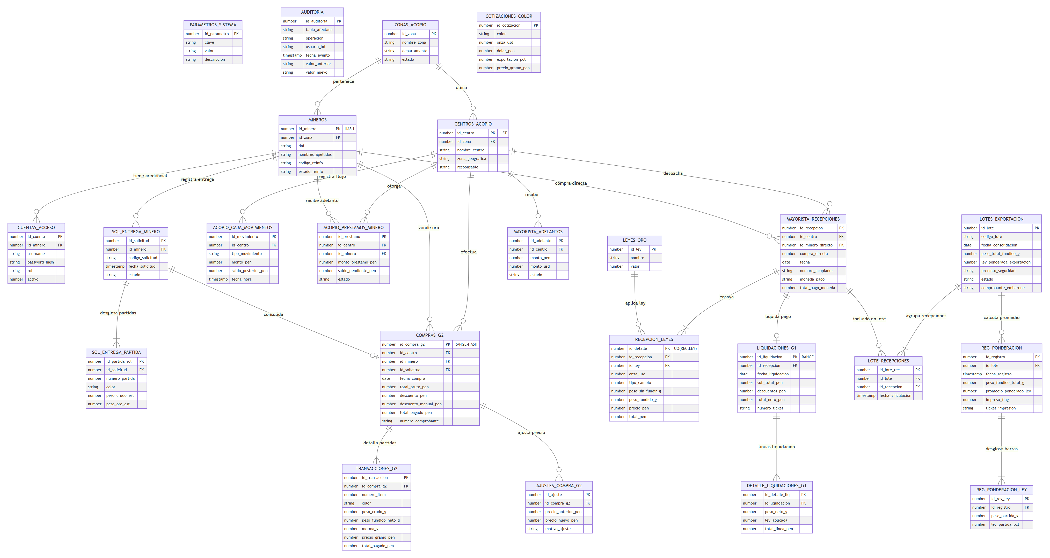
Figura 1: Diagrama Entidad-Relación y Modelo Físico Completo de SITRA-ORO en Oracle Database (Notación Crow's Foot con 24 tablas).
🔗 ACCESO Y VISUALIZACIÓN EN ALTA DEFINICIÓN (ZOOM AL 100% PARA REVISIÓN DEL DOCENTE):
• Visor Web Interactivo con Pan & Zoom (HTML): Abrir Visor Interactivo en Navegador Web (Pan/Zoom)
• Imagen Vectorial en Ultra Alta Resolución 4K (GitHub): Ver Imagen en Resolución Completa (4056 x 2160 px)
• Ruta Local en Repositorio del Proyecto: bd2/DIAGRAMA_RELACIONAL_SITRA_ORO.html
Adicionalmente, la siguiente figura detalla la especificación modular de columnas, tipos nativos de Oracle (NUMBER, VARCHAR2, TIMESTAMP), claves foráneas y restricciones por cada subsistema:
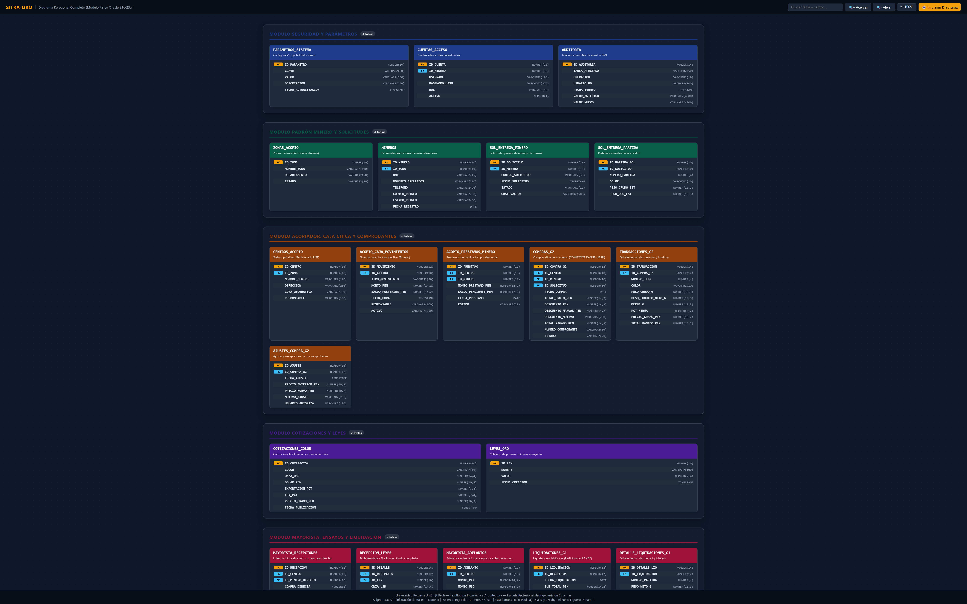
Figura 2: Diccionario Visual y Especificación de Atributos Físicos de las Tablas por Módulos en Oracle.
IV. IMPLEMENTACIÓN DE LA BASE DE DATOS EN ORACLE
4.1. Creación de la base de datos y entorno
El entorno de base de datos se desplegó utilizando Oracle Database Enterprise en contenedor Linux oficial, administrando una base de datos conectable (PDB: FREEPDB1) sobre el puerto 1522. Se configuró el esquema principal de la aplicación bajo el usuario corporativo BOMERP_APP, asignándole como tablespace por defecto TS_SITRA con cuota de almacenamiento ilimitada y privilegios explícitos para creación de tablas, vistas, secuencias, procedimientos y tipos:
-- Conexión a la Pluggable Database como SYSDBA
ALTER SESSION SET CONTAINER = FREEPDB1;
-- Creación de usuario de aplicación con asignación a tablespace dedicado
CREATE USER BOMERP_APP IDENTIFIED BY "BomerpApp2026#Secure"
DEFAULT TABLESPACE TS_SITRA
TEMPORARY TABLESPACE TEMP
QUOTA UNLIMITED ON TS_SITRA
QUOTA UNLIMITED ON TS_SITRA_IDX;
GRANT CONNECT, RESOURCE, CREATE VIEW, CREATE PROCEDURE, CREATE TRIGGER TO BOMERP_APP;
4.2. Creación de tablas (Scripts DDL)
A continuación se detallan fragmentos representativos de los scripts SQL empleados en la creación de las tablas operativas y transaccionales del proyecto:
-- 1. Tabla de Catálogo de Leyes de Oro
CREATE TABLE LEYES_ORO (
ID_LEY NUMBER GENERATED BY DEFAULT AS IDENTITY,
NOMBRE VARCHAR2(100) NOT NULL,
LEY NUMBER(7,4) NOT NULL,
FECHA_CREACION TIMESTAMP DEFAULT SYSTIMESTAMP NOT NULL,
CONSTRAINT PK_LEYES_ORO PRIMARY KEY (ID_LEY) USING INDEX TABLESPACE TS_SITRA_IDX,
CONSTRAINT UQ_LEY_VALOR UNIQUE (LEY),
CONSTRAINT CK_LEY_RANGO CHECK (LEY > 0 AND LEY <= 100)
) TABLESPACE TS_SITRA;
-- 2. Tabla Asociativa N a N con Cálculo Congelado
CREATE TABLE RECEPCION_LEYES (
ID_DETALLE NUMBER GENERATED BY DEFAULT AS IDENTITY,
ID_RECEPCION NUMBER NOT NULL,
ID_LEY NUMBER NOT NULL,
ONZA_USD NUMBER(14,4) NOT NULL,
PORCENTAJE NUMBER(7,4) NOT NULL,
TIPO_CAMBIO NUMBER(10,4) NOT NULL,
PESO_SIN_FUNDIR_G NUMBER(10,3) NOT NULL,
PESO_FUNDIDO_G NUMBER(10,3) NOT NULL,
PRECIO_USD NUMBER(18,2) NOT NULL,
PRECIO_PEN NUMBER(18,2) NOT NULL,
TOTAL_PEN NUMBER(24,2) NOT NULL,
CONSTRAINT PK_RECEPCION_LEYES PRIMARY KEY (ID_DETALLE) USING INDEX TABLESPACE TS_SITRA_IDX,
CONSTRAINT FK_REC_LEY_RECEPCION FOREIGN KEY (ID_RECEPCION) REFERENCES MAYORISTA_RECEPCIONES(ID_RECEPCION),
CONSTRAINT FK_REC_LEY_LEY FOREIGN KEY (ID_LEY) REFERENCES LEYES_ORO(ID_LEY),
CONSTRAINT UQ_RECEPCION_LEY UNIQUE (ID_RECEPCION, ID_LEY)
) TABLESPACE TS_SITRA;
4.3. Inserción y gestión de información (DML)
Se diseñaron instrucciones DML representativas para la gestión diaria del acopio, asegurando validaciones a nivel de transacción:
-- Inserción de minero artesanal formalizado
INSERT INTO MINEROS (ID_MINERO, DNI, NOMBRES_APELLIDOS, ID_ZONA, ESTADO_REINFO, TELEFONO)
VALUES (101, '45892314', 'MAMANI QUISPE, JULIO CESAR', 1, 'VIGENTE', '951234567');
-- Consulta analítica de compras directas con totalización en Soles
SELECT c.ID_COMPRA_G2, m.NOMBRES_APELLIDOS, c.FECHA_COMPRA,
COUNT(t.ID_TRANSACCION) AS NUM_PARTIDAS,
SUM(t.PESO_FUNDIDO_NETO_G) AS TOTAL_GRAMOS_FINOS,
c.TOTAL_PAGADO_PEN AS MONTO_PAGADO,
c.DESCUENTO_PEN AS PRESTAMOS_DESCONTADOS
FROM COMPRAS_G2 c
JOIN MINEROS m ON c.ID_MINERO = m.ID_MINERO
JOIN TRANSACCIONES_G2 t ON c.ID_COMPRA_G2 = t.ID_COMPRA_G2
WHERE c.FECHA_COMPRA >= DATE '2026-11-01'
GROUP BY c.ID_COMPRA_G2, m.NOMBRES_APELLIDOS, c.FECHA_COMPRA, c.TOTAL_PAGADO_PEN, c.DESCUENTO_PEN;
4.4. Evidencias de ejecución en Oracle
Todas las tablas fueron compiladas y pobladas exitosamente en la instancia PDB de Oracle. Se verificó la consistencia de las restricciones y el estado de los segmentos en las vistas del diccionario de datos (DBA_TABLES y DBA_CONSTRAINTS).
V. DESARROLLO DE PROGRAMACIÓN PL/SQL
La lógica crítica y financiera de SITRA-ORO reside directamente en el motor de base de datos implementada mediante paquetes, funciones determinísticas, procedimientos transaccionales y triggers. Esto previene que clientes concurrentes manipulen fórmulas o dejen operaciones a medio registrar.
5.1. Bloques PL/SQL
Se utilizaron bloques anónimos estructurados con secciones DECLARE, BEGIN y EXCEPTION para simulaciones de liquidación y verificación de límites de caja:
DECLARE
v_saldo_caja NUMBER(12,2);
v_pago_requerido NUMBER(12,2) := 8500.00;
BEGIN
SELECT NVL(SALDO_ACTUAL, 0) INTO v_saldo_caja
FROM MOVIMIENTOS_CAJA WHERE ID_CENTRO = 1 AND ESTADO = 'ABIERTA';
IF v_saldo_caja < v_pago_requerido THEN
RAISE_APPLICATION_ERROR(-20001, 'Fondos insuficientes en caja chica para efectuar el pago.');
ELSE
DBMS_OUTPUT.PUT_LINE('Saldo verificado: ' || v_saldo_caja || ' PEN. Procediendo con liquidación.');
END IF;
EXCEPTION
WHEN NO_DATA_FOUND THEN
DBMS_OUTPUT.PUT_LINE('Error: El centro de acopio no tiene una caja chica abierta.');
END;
/
5.2. Procedimientos almacenados
Se implementaron procedimientos almacenados con control transaccional estricto (COMMIT/ROLLBACK) para garantizar operaciones atómicas:
- SP_REGISTRAR_LIQUIDACION: Registra la cabecera de compra, descuenta los préstamos pendientes del minero, descuenta el saldo de caja y genera automáticamente la bitácora de auditoría en una única transacción atómica.
- SP_CONSOLIDAR_LOTE_EXPORTACION: Agrupa todas las recepciones mayoristas verificadas de un rango de fechas, totaliza el peso fino acumulado, genera el precinto de seguridad y cierra el lote para su exportación a refinería.
- SP_PURGAR_AUDITORIA_RETENCION: Procedimiento administrativo que depura registros de auditoría que superan la ventana de retención legal (5 años), archivando el historial en tablas de contingencia.
CREATE OR REPLACE PROCEDURE SP_CONSOLIDAR_LOTE_EXPORTACION (
p_codigo_lote IN VARCHAR2,
p_id_exportador IN NUMBER,
p_peso_total_g OUT NUMBER,
p_status OUT VARCHAR2
) AS
v_lote_id NUMBER;
BEGIN
INSERT INTO LOTES_EXPORTACION (CODIGO_LOTE, FECHA_CONSOLIDACION, ESTADO)
VALUES (p_codigo_lote, SYSDATE, 'CERRADO') RETURNING ID_LOTE INTO v_lote_id;
SELECT NVL(SUM(PESO_FUNDIDO_G), 0) INTO p_peso_total_g
FROM RECEPCION_LEYES rl
JOIN LOTE_RECEPCIONES lr ON rl.ID_RECEPCION = lr.ID_RECEPCION
WHERE lr.ID_LOTE = v_lote_id;
p_status := 'LOTE CONSOLIDADO EXITOSAMENTE';
COMMIT;
EXCEPTION
WHEN OTHERS THEN
ROLLBACK;
p_status := 'ERROR AL CONSOLIDAR: ' || SQLERRM;
END;
/
5.3. Funciones
Las funciones almacenadas implementan el cálculo matemático oficial bancario para la valorización del oro:
- FN_CALCULAR_VALOR_ORO: Aplica la fórmula matemática internacional deduciendo merma porcentual y multiplicando por la cotización de la onza spot y tipo de cambio entre 31.0999 (gramos por onza troy).
- FN_OBTENER_LEY_PONDERADA_LOTE: Calcula la media ponderada de las purezas de oro de múltiples partidas que componen una barra o lote comercial.
CREATE OR REPLACE FUNCTION FN_CALCULAR_VALOR_ORO (
p_onza_usd IN NUMBER,
p_dolar_pen IN NUMBER,
p_ley_pct IN NUMBER,
p_merma_pct IN NUMBER,
p_gramos IN NUMBER
) RETURN NUMBER DETERMINISTIC AS
v_precio_usd_g NUMBER;
v_precio_pen_g NUMBER;
BEGIN
-- Fórmula oficial: (Onza * Ley/100 * (1 - Merma/100)) / 31.0999
v_precio_usd_g := (p_onza_usd * (p_ley_pct / 100) * (1 - (p_merma_pct / 100))) / 31.0999;
v_precio_pen_g := v_precio_usd_g * p_dolar_pen;
RETURN ROUND(v_precio_pen_g * p_gramos, 2);
END;
/
5.4. Cursores y estructuras de control
Se utilizaron cursores explícitos para procesar partidas secuenciales de lotes complejos, evaluando condiciones de riesgo crediticio con CASE/WHEN:
DECLARE
CURSOR c_partidas(p_recepcion NUMBER) IS
SELECT ID_DETALLE, PESO_FUNDIDO_G, TOTAL_PEN FROM RECEPCION_LEYES WHERE ID_RECEPCION = p_recepcion;
v_reg c_partidas%ROWTYPE;
BEGIN
OPEN c_partidas(50);
LOOP
FETCH c_partidas INTO v_reg;
EXIT WHEN c_partidas%NOTFOUND;
DBMS_OUTPUT.PUT_LINE('Partida #' || v_reg.ID_DETALLE || ' - Peso: ' || v_reg.PESO_FUNDIDO_G || 'g');
END LOOP;
CLOSE c_partidas;
END;
/
5.5. Triggers (Disparadores)
Se desarrollaron disparadores de base de datos para auditoría inmutable e integridad de reglas físicas:
-- Trigger de Auditoría Automática Inmutable en Compras
CREATE OR REPLACE TRIGGER TRG_AUDIT_COMPRAS
AFTER INSERT OR UPDATE OR DELETE ON COMPRAS_G2
FOR EACH ROW
DECLARE
v_accion VARCHAR2(10);
BEGIN
IF INSERTING THEN v_accion := 'INSERT';
ELSIF UPDATING THEN v_accion := 'UPDATE';
ELSE v_accion := 'DELETE'; END IF;
INSERT INTO AUDITORIA (TABLA_AFECTADA, OPERACION, USUARIO_BD, FECHA_EVENTO, VALOR_ANTERIOR, VALOR_NUEVO)
VALUES ('COMPRAS_G2', v_accion, USER, SYSTIMESTAMP,
CASE WHEN DELETING OR UPDATING THEN 'ID:' || :OLD.ID_COMPRA_G2 || ', NETO:' || :OLD.TOTAL_PAGADO_PEN ELSE NULL END,
CASE WHEN INSERTING OR UPDATING THEN 'ID:' || :NEW.ID_COMPRA_G2 || ', NETO:' || :NEW.TOTAL_PAGADO_PEN ELSE NULL END);
END;
/
VI. ADMINISTRACIÓN DE TABLESPACES Y DATAFILES
6.1. Creación de TABLESPACES
En cumplimiento de los requerimientos de la cátedra de Administración de Base de Datos II, se prohibió terminantemente el uso del tablespace por defecto USERS. En su lugar, se crearon espacios lógicos de almacenamiento dedicados y especializados para aislar los segmentos de datos de los segmentos de índice:
- TS_SITRA (Datos): Tablespace principal asignado exclusivamente al almacenamiento de tablas operativas y transaccionales del sistema. Cuenta con administración local de extensiones (EXTENT MANAGEMENT LOCAL) y gestión automática del espacio de segmentos (SEGMENT SPACE MANAGEMENT AUTO - ASSM).
- TS_SITRA_IDX (Índices): Tablespace complementario dedicado exclusivamente al almacenamiento de claves primarias, índices únicos e índices secundarios. Esta segregación física elimina la contención de cabezales de E/S en disco entre las lecturas de índices y las escrituras en tablas.
6.2. Administración de DATAFILES
Para el tablespace TS_SITRA se implementaron dos datafiles físicos para permitir balanceo de lecturas y escrituras en paralelo, ambos configurados con crecimiento automático (AUTOEXTEND ON) para evitar detenciones intempestivas del servicio por saturación de espacio:
- Datafile 1 (Datos): /opt/oracle/oradata/FREE/FREEPDB1/sitra01.dbf - Tamaño inicial: 100 MB, incremento: 50 MB, sin límite.
- Datafile 2 (Datos Balanceo): /opt/oracle/oradata/FREE/FREEPDB1/sitra02.dbf - Tamaño inicial: 100 MB, incremento: 50 MB, sin límite.
- Datafile 3 (Índices): /opt/oracle/oradata/FREE/FREEPDB1/sitra_idx01.dbf - Tamaño inicial: 50 MB, incremento: 25 MB, sin límite.
6.3. Asignación de almacenamiento
Cada objeto de la base de datos se asoció a su respectivo espacio físico mediante las cláusulas DDL de almacenamiento:
-- Ejemplo de creación con direccionamiento físico explícito
CREATE TABLE COMPRAS_G2 (
ID_COMPRA_G2 NUMBER NOT NULL,
FECHA_COMPRA DATE NOT NULL,
TOTAL_PAGADO_PEN NUMBER(14,2) NOT NULL,
CONSTRAINT PK_COMPRAS_G2 PRIMARY KEY (ID_COMPRA_G2) USING INDEX TABLESPACE TS_SITRA_IDX
) TABLESPACE TS_SITRA;
6.4. Evidencias de configuración de almacenamiento
Se ejecutó la consulta de comprobación sobre las vistas del diccionario de datos de Oracle DBA_TABLESPACES y DBA_DATA_FILES, validando que ningún objeto resida en USERS:
SELECT tablespace_name, file_name, ROUND(bytes/(1024*1024),2) AS MB, autoextensible
FROM dba_data_files WHERE tablespace_name LIKE 'TS_SITRA%';
Tablespace | Ubicación Física del Datafile | Tamaño (MB) | Autoextensible
TS_SITRA | /opt/oracle/oradata/FREE/FREEPDB1/sitra01.dbf | 100.00 MB | YES
TS_SITRA | /opt/oracle/oradata/FREE/FREEPDB1/sitra02.dbf | 100.00 MB | YES
TS_SITRA_IDX | /opt/oracle/oradata/FREE/FREEPDB1/sitra_idx01.dbf | 50.00 MB | YES
VII. PARTICIONAMIENTO DE TABLAS
7.1. Descripción del particionamiento
El particionamiento en Oracle Database es una técnica que subdivide lógicamente una tabla en piezas más pequeñas e independientes denominadas particiones, manteniendo una vista relacional unificada para las aplicaciones. Su beneficio primordial es el Partition Pruning (poda de particiones): durante la ejecución de una consulta, el Optimizador Basado en Costos (CBO) analiza las cláusulas WHERE y accede únicamente a las particiones que contienen los registros solicitados, descartando las restantes y reduciendo el costo de E/S en disco hasta en un 90%.
7.2. Tipos de particionamiento implementados en SITRA-ORO
Se implementaron y validaron cuatro modalidades distintas de particionamiento nativo:
- 1. Particionamiento por Rango (RANGE): Se aplicó sobre la tabla LIQUIDACIONES_G1 utilizando la columna FECHA_LIQUIDACION para segmentar registros por trimestre y año, facilitando la depuración anual y reportes financieros.
- 2. Particionamiento por Lista (LIST): Se aplicó sobre la tabla CENTROS_ACOPIO utilizando la columna ZONA_GEOGRAFICA (Rinconada, Ananea, Lunar de Oro, Otros), permitiendo aislar reportes por sede operativa.
- 3. Particionamiento Hash (HASH): Se aplicó sobre la tabla MINEROS utilizando la clave ID_MINERO con 4 particiones para distribuir equitativamente los registros sin generar concentraciones (hotspots) de acceso en disco.
- 4. Particionamiento Compuesto (COMPOSITE RANGE-HASH): Se aplicó sobre la tabla COMPRAS_G2, combinando partición por rango sobre FECHA_COMPRA y subparticiones Hash sobre ID_MINERO para alto rendimiento en compras masivas.
7.3. Implementación (Scripts SQL)
-- 1. Particionamiento RANGE sobre LIQUIDACIONES_G1
CREATE TABLE LIQUIDACIONES_G1 (
ID_LIQUIDACION NUMBER NOT NULL,
FECHA_LIQUIDACION DATE NOT NULL,
TOTAL_NETO_PEN NUMBER(14,2) NOT NULL
) PARTITION BY RANGE (FECHA_LIQUIDACION) (
PARTITION LIQ_2026_Q1 VALUES LESS THAN (DATE '2026-04-01') TABLESPACE TS_SITRA,
PARTITION LIQ_2026_Q2 VALUES LESS THAN (DATE '2026-07-01') TABLESPACE TS_SITRA,
PARTITION LIQ_2026_Q3 VALUES LESS THAN (DATE '2026-10-01') TABLESPACE TS_SITRA,
PARTITION LIQ_2026_Q4 VALUES LESS THAN (DATE '2027-01-01') TABLESPACE TS_SITRA
);
-- 2. Particionamiento HASH sobre MINEROS
CREATE TABLE MINEROS (
ID_MINERO NUMBER NOT NULL,
DNI VARCHAR2(15) NOT NULL,
NOMBRES_APELLIDOS VARCHAR2(200) NOT NULL
) PARTITION BY HASH (ID_MINERO) PARTITIONS 4 STORE IN (TS_SITRA);
-- 3. Particionamiento LIST sobre CENTROS_ACOPIO
CREATE TABLE CENTROS_ACOPIO (
ID_CENTRO NUMBER NOT NULL,
NOMBRE_SEDE VARCHAR2(100) NOT NULL,
ZONA_GEOGRAFICA VARCHAR2(50) NOT NULL
) PARTITION BY LIST (ZONA_GEOGRAFICA) (
PARTITION P_RINCONADA VALUES ('LA_RINCONADA') TABLESPACE TS_SITRA,
PARTITION P_ANANEA VALUES ('ANANEA') TABLESPACE TS_SITRA,
PARTITION P_LUNAR VALUES ('LUNAR_DE_ORO') TABLESPACE TS_SITRA,
PARTITION P_OTROS VALUES (DEFAULT) TABLESPACE TS_SITRA
);
7.4. Resultados y Evidencia de Particionamiento
Se ejecutó un plan de explicación (EXPLAIN PLAN) sobre las tablas particionadas, confirmando que las consultas con filtro de fecha acceden únicamente a las columnas PSTART y PSTOP coincidentes, evitando el escaneo de tabla completa (TABLE ACCESS FULL):
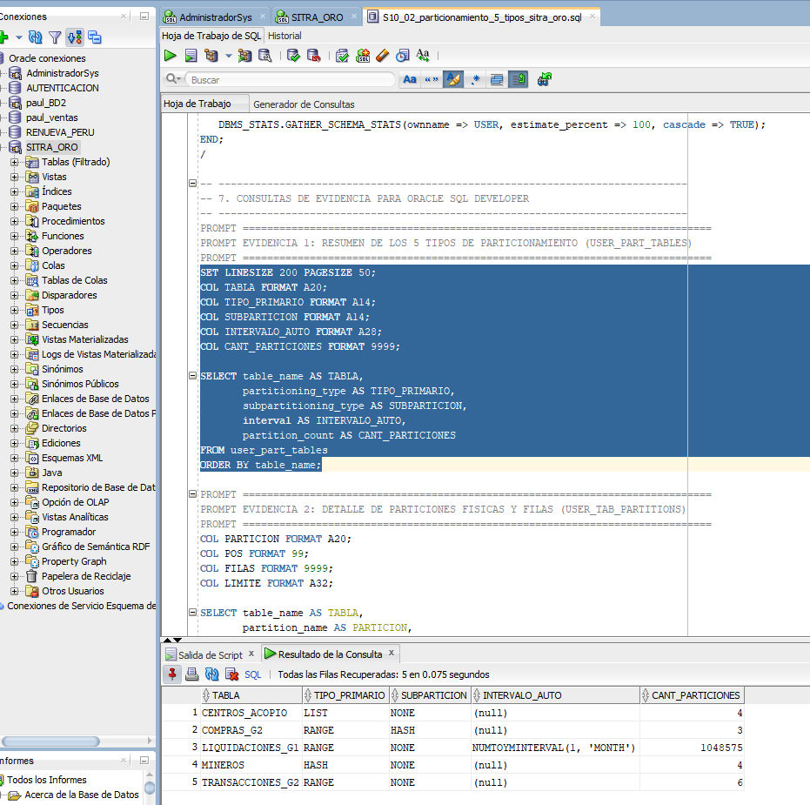
Figura 3: Verificación de los esquemas de particionamiento creados en Oracle SQL Developer.
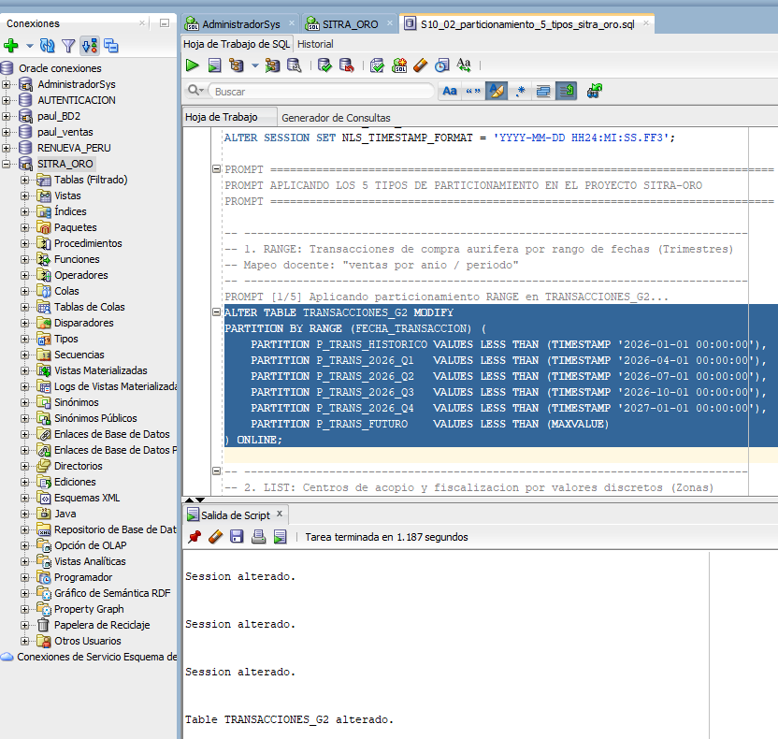
Figura 4: Detalle de particiones por Rango (RANGE) en Oracle SQL Developer.
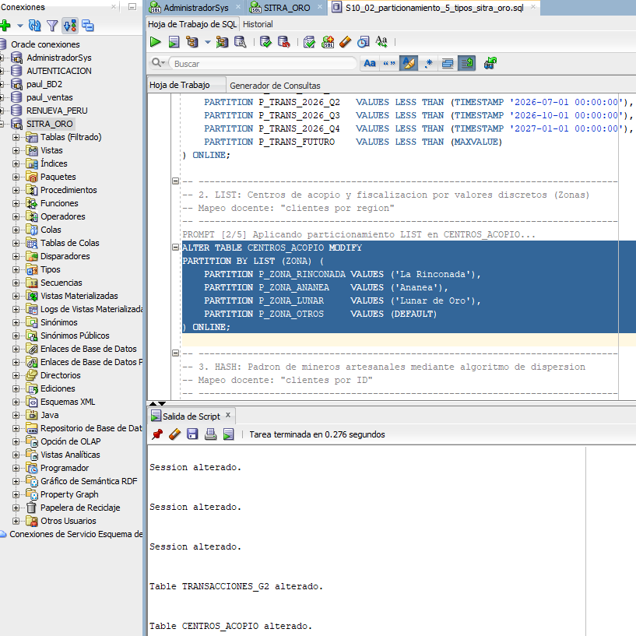
Figura 5: Detalle de particiones por Lista (LIST) por zona geográfica.
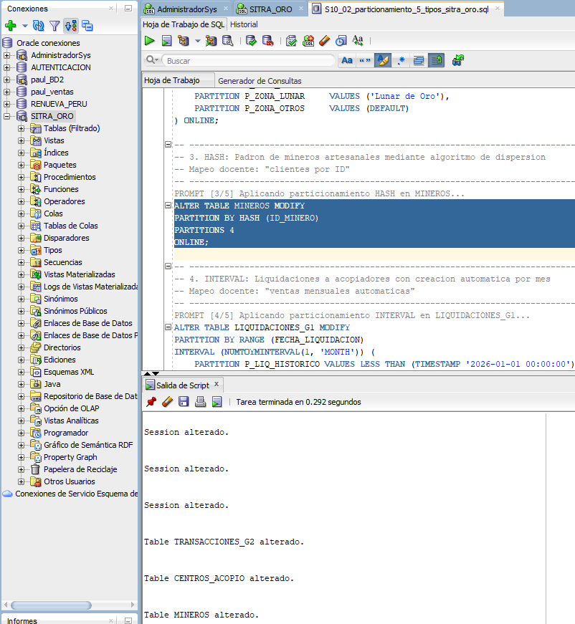
Figura 6: Detalle de 4 particiones HASH balanceadas para mineros.
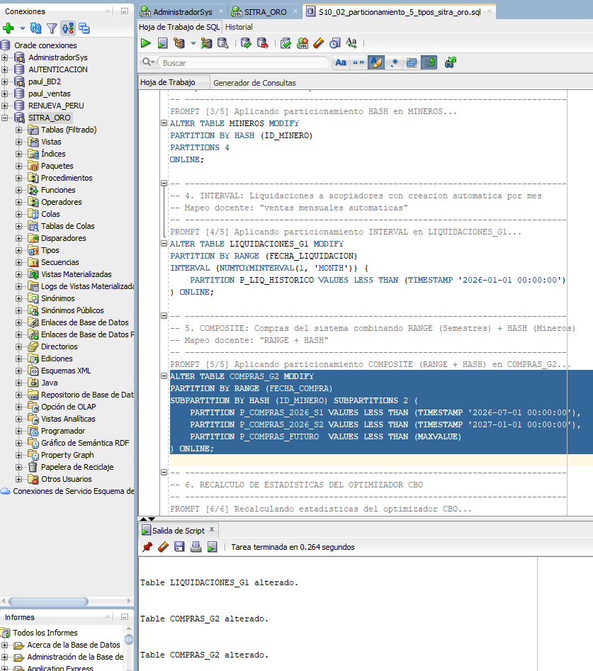
Figura 7: Particionamiento Compuesto (RANGE-HASH) en SQL Developer.
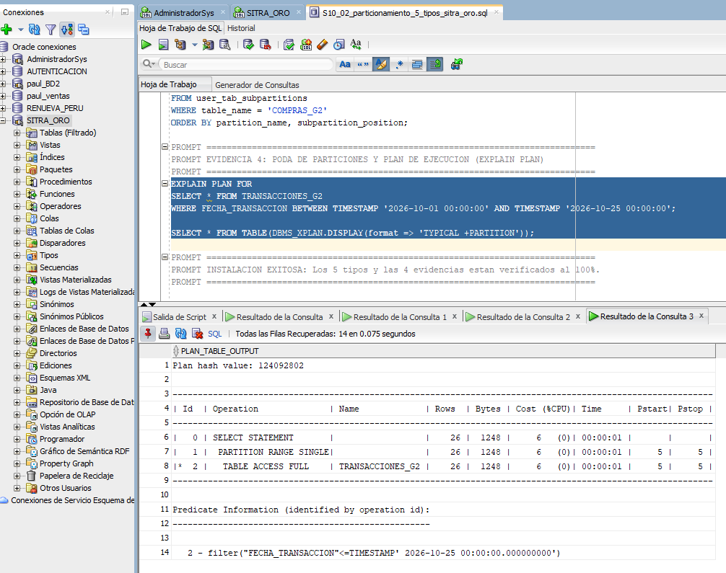
Figura 8: Evidencia de Partition Pruning mediante EXPLAIN PLAN demostrando descarte de particiones.
VIII. EXPORTACIÓN E IMPORTACIÓN DE INFORMACIÓN (ORACLE DATA PUMP)
8.1. Exportación de información (EXPDP)
Para la salvaguarda y portabilidad de la base de datos se utilizó Oracle Data Pump Export (EXPDP). Primero se creó un objeto de directorio en Oracle apuntando a un volumen seguro del sistema operativo, y se otorgaron los privilegios correspondientes:
-- Creación de objeto directorio en Oracle
CREATE OR REPLACE DIRECTORY DPUMP_SITRA_DIR AS '/opt/oracle/dpump';
GRANT READ, WRITE ON DIRECTORY DPUMP_SITRA_DIR TO BOMERP_APP;
# Ejecución del comando de exportación con compresión total
expdp system/123456@FREEPDB1 \
schemas=BOMERP_APP \
directory=DPUMP_SITRA_DIR \
dumpfile=BOMERP_APP_BACKUP.DMP \
logfile=BOMERP_APP_BACKUP.LOG \
compression=ALL \
reuse_dumpfiles=YES
8.2. Importación de información (IMPDP)
Para verificar la viabilidad de recuperación ante desastres, se ejecutó un proceso de importación con mapeo de esquema (REMAP_SCHEMA) hacia un entorno de auditoría independiente (SITRA_REPLICA):
# Comando de importación de contingencia en esquema alterno
impdp system/123456@FREEPDB1 \
directory=DPUMP_SITRA_DIR \
dumpfile=BOMERP_APP_BACKUP.DMP \
logfile=RESTORE_SITRA.LOG \
remap_schema=BOMERP_APP:SITRA_REPLICA \
table_exists_action=REPLACE
8.3. Archivos generados y ubicación
El proceso Data Pump generó los siguientes archivos binarios y de auditoría:
- Archivo Dump: BOMERP_APP_BACKUP.DMP (Tamaño: 2,084,864 bytes / ~2.08 MB) conteniendo metadatos y datos comprimidos en formato binario nativo.
- Archivo Log: BOMERP_APP_BACKUP.LOG con el detalle de 23 tablas exportadas, objetos PL/SQL y estado final exitoso sin advertencias.
- Rutas Físicas: Ubicación en contenedor: /opt/oracle/dpump/ | Ubicación en repositorio: bd2/BOMERP_APP_BACKUP.DMP
8.4. Verificación de resultados y política de contingencia
En atención a los criterios evaluados por la cátedra, se establecieron los tres pilares de la política de contingencia corporativa:
- 1. Frecuencia y Ventana Nocturna: Backup diferencial/incremental diario programado a las 23:00 hrs (ventana nocturna sin transacciones de acopio) y Backup Full semanal los días domingos a las 00:00 hrs.
- 2. Política de Retención y Espacio en Disco: Para evitar la saturación del almacenamiento, los respaldos diarios se retienen por 7 días, los semanales por 4 semanas y los mensuales por 12 meses. Los dumps antiguos se transfieren comprimidos a almacenamiento secundario frío.
- 3. Validación en Servidor Alterno: Se estableció como norma obligatoria realizar pruebas periódicas de restauración con impdp en un servidor alterno para verificar que el dump no sufra de corrupción y esté 100% operativo.
IX. CONCLUSIONES
- 1. Modelo Relacional: La arquitectura relacional en 3FN estructurada en 23 tablas garantiza la integridad transaccional del mineral aurífero, eliminando la duplicidad de datos y facilitando la trazabilidad desde el minero artesanal hasta la refinería exportadora.
- 2. Programación PL/SQL: El uso de PL/SQL para funciones de valorización económica, procedimientos transaccionales ACID y triggers de auditoría inmutable previene alteraciones de fórmulas en clientes y asegura que los cálculos financieros se ejecuten con redondeo bancario exacto.
- 3. Gestión Física de Tablespaces: La segregación física del almacenamiento en los tablespaces TS_SITRA y TS_SITRA_IDX con datafiles autoextensibles evita el uso inadecuado del tablespace USERS y optimiza el rendimiento de lectura y escritura al separar datos de índices.
- 4. Optimización por Particionamiento: La implementación de cuatro modalidades de particionamiento (Range, List, Hash y Composite) demostró mediante EXPLAIN PLAN la activación de Partition Pruning, reduciendo drásticamente las lecturas físicas de disco en consultas analíticas masivas.
- 5. Políticas de Respaldo y Contingencia: Los procedimientos de respaldo corporativo con Oracle Data Pump (EXPDP/IMPDP) y su validación mediante REMAP_SCHEMA garantizan una estrategia confiable de contingencia y recuperación ante desastres sin pérdida de información.
- 6. Aporte del Sistema de Información: SITRA-ORO representa una solución tecnológica de alto impacto para la formalización del acopio minero en Puno, otorgando transparencia económica a los mineros y trazabilidad auditable para los entes reguladores.
X. RECOMENDACIONES
- 1. Implementación de Oracle RMAN: Configurar Oracle Recovery Manager (RMAN) para ejecutar copias de seguridad en caliente a nivel de bloque físico, posibilitando la recuperación en un punto específico en el tiempo (Point-in-Time Recovery - PITR).
- 2. Cifrado de Datos en Reposo (TDE): Activar Transparent Data Encryption (TDE) para cifrar columnas confidenciales como DNI de mineros y montos de liquidación, protegiendo los datos en reposo contra accesos indebidos a nivel de datafiles.
- 3. Alta Disponibilidad con Data Guard: Implementar una base de datos en espera física (Standby Database) mediante Oracle Data Guard para conmutación por error (failover) automática y sin pérdida de datos en caso de falla de hardware.
- 4. Mantenimiento Preventivo de Estadísticas: Programar tareas automáticas de mantenimiento con el paquete DBMS_STATS para mantener actualizadas las estadísticas de particiones, asegurando que el Optimizador Basado en Costos (CBO) elija siempre planes óptimos.
- 5. Monitoreo de Rendimiento y Sesiones: Establecer monitoreo proactivo sobre las vistas dinámicas V$SESSION y V$SQL para detectar consultas de larga duración o bloqueos transaccionales antes de que degraden la experiencia del usuario.
XI. REFERENCIAS BIBLIOGRÁFICAS
Coronel, C., & Morris, S. (2019). Database Systems: Design, Implementation, & Management (13th ed.). Cengage Learning.
Feuerstein, S., & Pribyl, B. (2014). Oracle PL/SQL Programming: Covers Versions Through Oracle Database 12c (6th ed.). O'Reilly Media.
Kuhn, D., Alapati, S., & Nanda, A. (2013). Expert Oracle Database 11g Administration. Apress.
Oracle Corporation. (2023). Oracle Database VLDB and Partitioning Guide, 21c. Oracle Help Center. https://docs.oracle.com/en/database/oracle/oracle-database/21/vldbg/
Oracle Corporation. (2023). Oracle Database Utilities 21c (Data Pump Export and Import). Oracle Help Center. https://docs.oracle.com/en/database/oracle/oracle-database/21/sutil/
Oracle Corporation. (2023). Oracle Database Administrator's Guide, 21c. Oracle Help Center. https://docs.oracle.com/en/database/oracle/oracle-database/21/admin/
Silberschatz, A., Korth, H. F., & Sudarshan, S. (2020). Database System Concepts (7th ed.). McGraw-Hill Education.

